Desafio: Conversor de Moedas
Objetivo
Construir um App conversor de moedas com as características definidas a seguir.
Características / Regras
- API a ser utilizada: https://www.exchangerate-api.com/
  - Você deve se registrar para obter uma chave de acesso gratuita
  - Atente-se à documentação https://www.exchangerate-api.com/docs/overview
- Interface Principal
  - Tela simples descrevendo o objetivo do App.
  - Deve possuir um Drawer Navigation com os menus
    - Início
    - Sobre
    - Moedas
- Interface Sobre
  - Interface simples contendo o ‘about’ do App
- Interface Moedas
  - Interface com Botton Tabs Navigation
  - Deve exibir as abas
    - Moedas
    - Favoritas
    - Converter
- Aba Moedas
  - Listagem de todas as moedas recuperada da API
- Aba Favoritas
  - Listagem de moedas definidas como favoritadas
- Aba Converter
  - Permite usuário realizar conversões entre moedas
  - Usuário deve selecionar
    - Moeda Origem
    - Moeda Destino
    - Valor a ser convertido
  - Ao realizar conversão (tocar botão converter), o App deve exibir:
    - Valor origem
    - Valor destino
    - Taxa de conversão
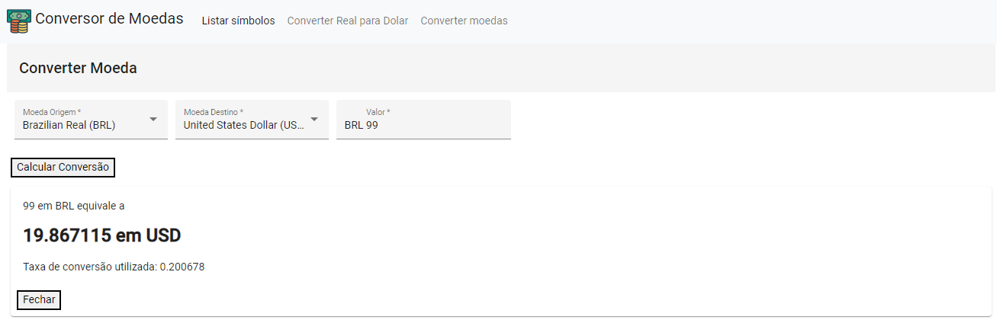
1 Exemplo de Interface de Conversão

